第一章
软件定义： 软件=程序+数据+文档（背）
程序：按事先设计的功能和性能需求执行的指令序列
数据：是程序能正常操纵信息的数据结构
文档：与程序开发、维护和使用有关的图文材料
软件危机：在计算机软件的开发和维护过程中所遇到的一系列严重问题。集体表现在：项目超出预算，项目超时，软件运行效率低，软件质量差，不符合要求，难以管理等（感脚会考）
产生原因：
客观：软件本身特点——（逻辑部件，规模庞大）
主观：不正确的开发方法——（忽视需求分析，错误认为：软件开发=程序编写，轻视软件维护）

软件工程：(记下来)
软件工程定义为：（1）应用系统化的、学科化的、定量的方法，来开发、运行和维护软件，即，将工程应用到软件。（2）对（1）中各种方法的研究。

三要素：工具（工具支持），方法（技术手段），过程（贯穿各环节）

软件工程发展阶段：
1、第一代—传统的软件工程（60-70年代）基本形成软件工程的概念、框架、技术和方法
2、第二代—对象工程（80年代中到90年代）研究重点转化到面向对象的分析和设计，演化为一种完整的软件开发方法和系统的技术体系
3、第三代——过程工程（80年代中开始）认识到提高软件生产率，保证软件质量的关键是软件开发和维护中的管理和支持能力
4、第四代——构件工程（90年代起）可通过现成的可服用构件组装完成，提高效率和质量，降低成本

软件工程7个原则：
1、使用阶段性生命周期计划的管理
2、进行连续的验证
3、保证严格的产品控制
4、使用现代的编程工具/工程实践
5、保持清晰的责任分配
6、用更好更少的人
7、保持过程改进

第二章
软件生命周期：软件产品或软件系统从设计、投入使用到被淘汰的全过程。（觉得会考哟）
软件过程：沟通、计划、建模、构造、部署
CMMI：初始级，可重复级，已定义级，量化管理级，优化级
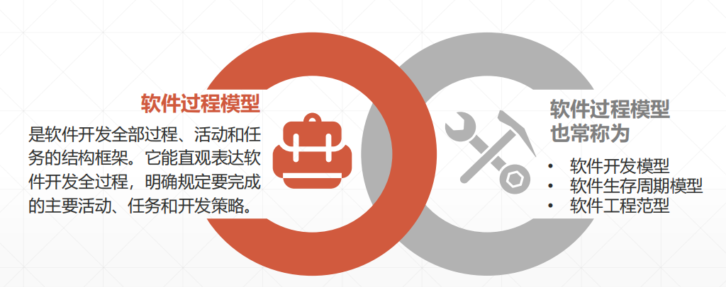
软件过程模型：（各自特点和优缺点和比较是重点）
瀑布模型：（带反馈的瀑布模型）
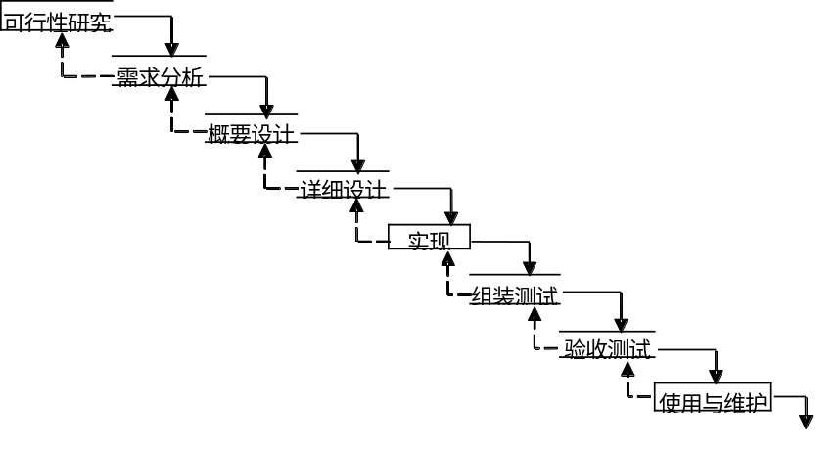

特点：
阶段间具有顺序性和依赖性。
推迟实现的观点。
每个阶段必须完成规定的文档; 每个阶段结束前完成文档审查,及早改正错误。
缺点：
各个阶段的划分完全固定，阶段之间产生大量的文档，极大地增加了工作量；
由于开发模型是线性的，用户只有等到整个过程的末期才能见到开发成果，从而增加了开发的风险；
早期的错误可能要等到开发后期的测试阶段才能发现，进而带来严重的后果。
适用于：系统需求明确、技术成熟、工程管理较严格的场合、

增量过程模型（增量模型、RAD）——增量：小而可用的软件
特点
在前面增量的基础上开发后面的增量
每个增量的开发可用瀑布或快速原型模型
迭代的思路
优点：
增量包概念的引入，以及它不需要提供完整的需求。只要有一个增量包出现，开发就可以进行。
在项目的初始阶段不需要投入太多的人力资源。
增量可以有效地管理技术风险。
缺点：
每个增量必须提供一些系统功能，这使得开发者很难根据客户需求给出大小适合的增量。
RAD——瀑布模型的“高速”变体。通过基于组件的构建方法实现快速开发。
缺点：
1）对大型项目而言，RAD 需要足够的人力资源。
2）开发者和客户都要实现承诺，否则将导致失败。
3）并非所有系统都适合（不能合理模块化的系统、高性能需求并且要调整构件接口的、技术风险很高的系统均不适合）。

演化过程模型（原型模型、螺旋模型）——思想是首先实现软件的最核心的、最重要的功能
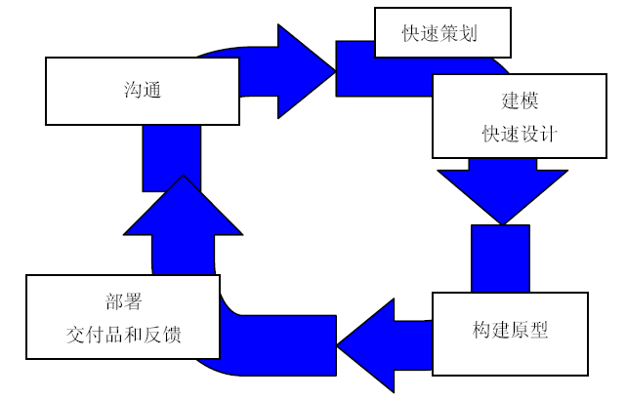

缺点: 1). 设计者在质量和原型间有所折中
2). 客户意识不到一些质量问题
螺旋模型——强调风险管理，因此该模型适用于大型系统的开发。
优点：
支持用户需求的动态变化。
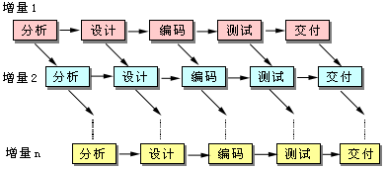
原型可看作形式的可执行的需求规格说明，易于为用户和开发人员共同理解，还可作为继续开发的基础，并为用户参与所有关键决策提供了方便。
螺旋模型特别强调原型的可扩充性和可修改性，原型的进化贯穿整个软件生存周期，这将有助于目标软件的适应能力。
螺旋模型为项目管理人员及时调整管理决策提供了方便，进而可降低开发风险。
缺点：
如果每次迭代的效率不高，致使迭代次数过多，将会增加成本并推迟提交时间；
使用该模型需要有相当丰富的风险评估经验和专门知识，要求开发队伍水平较高。
适用于：
支持需求不明确、特别是大型软件系统的开发，并支持面向规格说明、面向过程、面向对象等多种软件开发方法，是一种具有广阔前景的模型。

喷泉模型——喷泉模型是一种以用户需求为动力，以对象为驱动的模型，主要用于描述面向对象的软件开发过程。
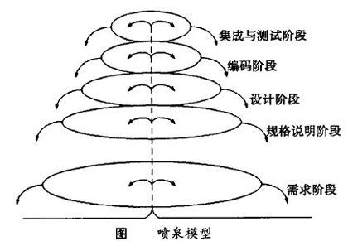
优点：该模型的各个阶段没有明显的界限，开发人员可以同步进行开发。其优点是可以提高软件项目开发效率，节省开发时间，适应于面向对象的软件开发过程。
缺点：喷泉模型在各个开发阶段是重叠的，在开发过程中需要大量的开发人员，因此不利于项目的管理。此外这种模型要求严格管理文档，使得审核的难度加大，尤其是面对可能随时加入各种信息、需求与资料的情况。

还有并行开发模型、基于构件的模型……

参考原则（看看就行啦~）
1. 在前期需求明确的情况下，尽量采用瀑布模型或改进的瀑布模型。
2. 在用户无系统使用经验，需求分析人员技能不足情况下一定要借助原型。
3. 在不确定因素很多，很多东西前面无法计划的情况下尽量采用增量迭代和螺旋模型。
4. 在需求不稳定的情况下尽量采用增量迭代模型。
5. 在资金和成本无法一次到位的情况下可采用增量模型，软件产品多个版本进行发布。
6. 对于完成多个独立功能开发可以在需求分析阶段就进行功能并行，但每个功能内部都应该遵循瀑布模型。
7. 对于全新系统的开发必须在总体设计完成后再开始增量或并行。
8. 对于编码人员经验较少的情况下建议不要采用敏捷或迭代等生命周期模型。
9. 增量、迭代和原型可以综合使用，但每一次增量或迭代都必须有明确的交付和出口原则。

瀑布模型、增量模型、原型模型和螺旋模型的联系和区别
比较项 | 瀑布模型 | 原型模型 | 增量模型 | 螺旋模型
是否事先定义大部分需求 | 是 | 无 | 无 | 是
迭代类型 | 无 | 过程级 | 活动级 | 逻辑级
每次迭代输出是否为产品 | 是 | 无 | 无 | 是
驱动方式 | 文档 | 用户 | 用户 | 风险
迭代周期内的过程模型 | 瀑布模型 | 瀑布模型 | 原型模型 | 可选
举例说明：若一个软件包含A、B、C、D四个功能，那么
瀑布模型输出结果为ABCD
原型模型输出结果为A’B’C’D’->ABCD
增量模型输出结果为A->AB->ABC->ABCD
螺旋模型输出结果为A1B1C1D1->A2B2C2D2->……->ABCD

第三章（感脚这一章有点酱油，只有计算可能出个题啦~）
软件项目管理的四大要素：人员(People)、产品(Product)、过程(Process)、项目(Project)
软件度量：生产率测量（基于规模KLOC，基于功能点FP）
每KLOC（千行代码）的错误数，即总错误数除以总KLOC
每KLOC（千行代码）的缺陷数，即总缺陷数除以总KLOC
每KLOC（千行代码）的文档页数，即总文档页数除以总KLOC
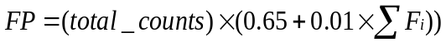
基于代码行：
优点
LOC、KLOC和相关度量容易计算
许多现有的软件估算模型都使用LOC和KLOC作为一项重要输入
有大量的关于LOC的文献和数据
缺点
LOC依赖于使用的语言，这对短小精悍的程序不利
不太适用于非过程化语言
LOC是由在设计完成时候才能计算，估算需要一定程度的细节，而这些细节可能很难获得，例如，项目计划人员难于在分析和设计完成之前估算LOC
FP：
（ total_counts：总计数。。Fi (i取1到14) ：复杂性调整值）
每FP的错误数，即总的错误数除以总的FP数。
每FP的缺陷数，即总的缺陷数除以总的FP数。
每FP的文档页数，即总的文档页数除以总的FP数。
每人月的FP数，即总的FP数除以总的人月数

算法成本模型——在软件过程的推进过程中，可利用的信息越多，估算的精确度越高
COCOMO(构造性成本模型)是一个经验模型

第四章(这才是重点好不亲~)
需求分析——确定系统必须具有的功能和性能，系统要求的运行环境，并且预测系统发展的前景。换句话说需求就是以一种清晰、简洁、一致且无二义性的方式，对一个待开发系统中各个有意义方面的陈述的一个集合。
需求分析步骤——需求获取 、需求提炼 、需求描述（撰写需求规格说明书）、 需求验证
一个完整的用例（瞄一眼就行……）
用例：在ATM上提款
主要参与者：取款者
目标：从与银行卡关联的账户中取出一定数目的现金
前提条件：取款者将银行卡正确插入ATM机，并成功登录该卡账户
触发器：取款者选择“取款”功能
场景：
取款者：选择“取款”功能
取款者：选择取款金额或输入取款金额并确认
ATM机：与银行主机请求取款，清点并吐出相应数目现金，并记录取款成功
取款者：取走钞票，打印凭条，并选择“退卡”或其他功能
异常：
ATM机现金不足：失效“取款”功能或提示错误原因，用例失败
凭条打印有故障：提示并询问用户是否继续
取款金额不符合要求（如：非100的整数倍、大于单次取款上限或当日上限等）：提示错误原因，要求重新输入
网络通讯故障：提示错误原因，用例失败
取款金额大于账户余额：提示错误原因，要求重新输入
吐现金故障：通知银行主机取消取款，用例失败
取款者未及时输入超过30秒：ATM机吞卡，用例失败
优先级：必须的，必须被实现
何时可用：首次增量
使用频率：每天多次
使用方式：通过ATM交互面板
次要参与者：技术支持人员，银行主机
次要参与者使用方式：电话线（技术支持人员）；有线网络（银行主机）

需求分析的核心在于建立分析模型
需求建模图形工具（记住下面这张表啦~）
面向过程的需求分析 面向对象的需求分析
数据模型 实体-联系图（ERD）数据字典（DD） 类图、类关系图
功能模型 数据流图（DFD） 用例图
行为模型 状态变迁图（STD） 活动图、时序图、状态图

面向过程的分析方法——面向数据流进行需求分析的方法（感脚数据流图最重要了。。）
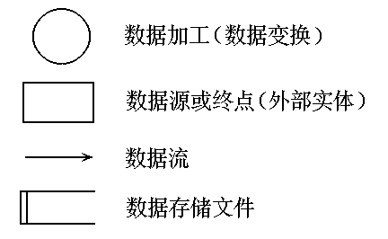
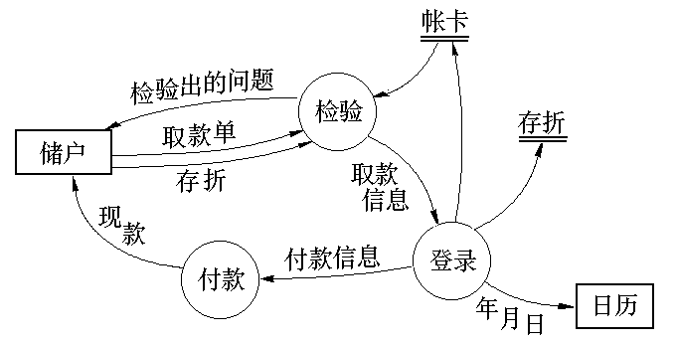
数据流图
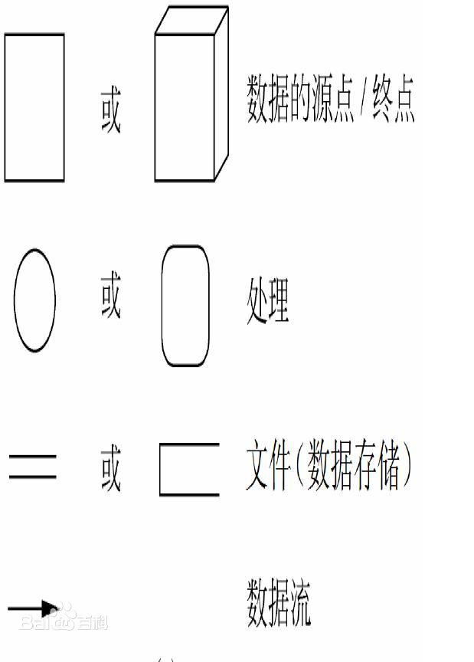
ER图 ---- 是用来建立数据模型的工具
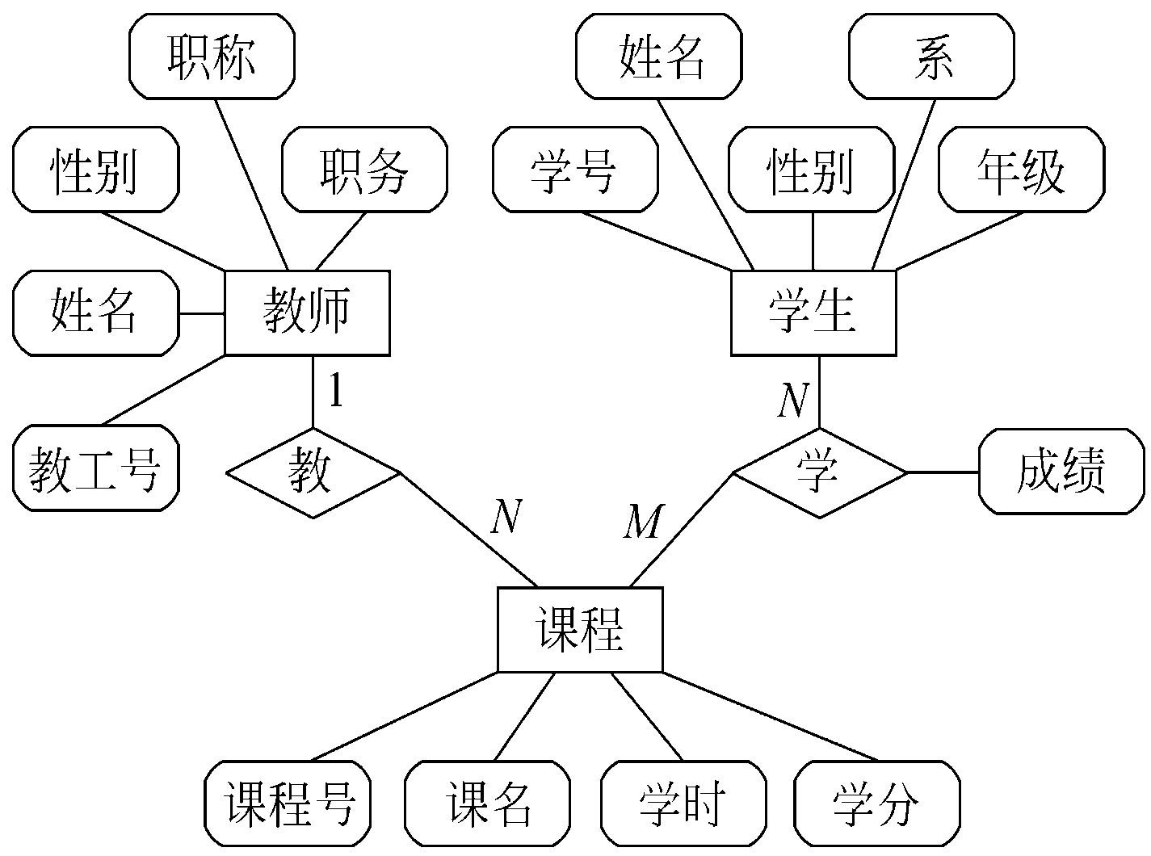
矩形框：表示实体，在框中记入实体名
菱形框：表示联系，在框中记入联系名。
椭圆形框：表示实体或联系的属性，将属性名记入框中。对于主属性名，则在其名称下划一下划线。
连线：实体与属性之间；实体与联系之间；联系与属性之间用直线相连，并在直线上标注联系的类型。（对于一对一联系，要在两个实体连线方向各写1； 对于一对多联系，要在一的一方写1，多的一方写N；对于多对多关系，则要在两个实体连线方向各写N，M。)

数据字典
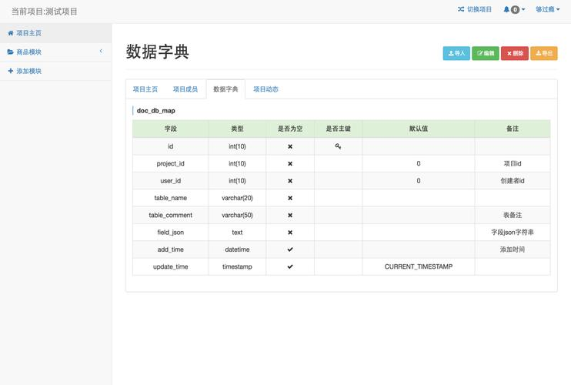

订票单
名字: 订票单
数据类型: 航班日期 + 目的地 + 出发地 + 航班号
作为输出流的转换列表: 无
作为输入流的转换列表: 预定机票
使用说明: 必须给出各个数据项
解释性说明: 无
缺省值: 出发地 = 填写本地
行为模型——状态变迁图

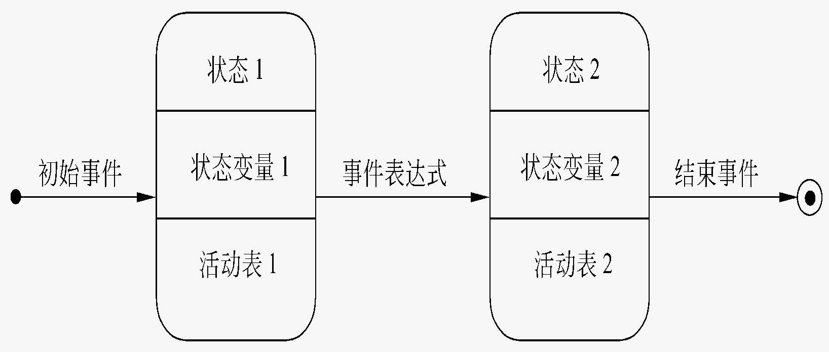

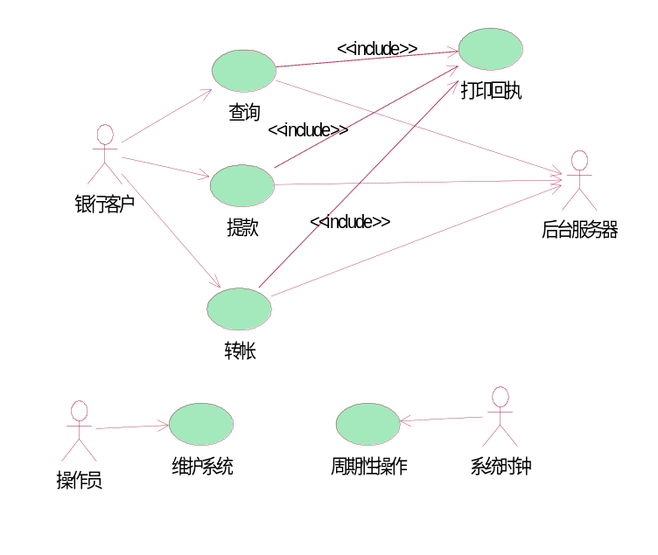

面向对象的分析方法（就考考用例图啦~）

功能模型——用例图
例：ATM机
关联关系（Association）——表示参与者与用例之间的通信，任何一方都可发送或接受消息。
【箭头指向】：无箭头，将参与者与用例相连接，指向消息接收方。
包含关系（Include）—— 包含关系用来把一个较复杂用例所表示的功能分解成较小的步骤。
【箭头指向】：指向分解出来的功能用例。
扩展关系（Extend）——扩展关系是指用例功能的延伸，相当于为基础用例提供一个附加功能。
【箭头指向】：指向基础用例。
泛化关系（Generalization）——就是通常理解的继承关系，子用例和父用例相似，但表现出更特别的行为；子用例将继承父用例的所有结构、行为和关系。
【箭头指向】：指向父用例。

数据模型——类图
类图中的基本关系包括：关联关系，聚合关系，组合关系，依赖关系，泛化关系等。
在聚合关系中，类A是类B的一部分，但是类A可以独立存在
在组合关系中，类A控制类B的生命周期意味着类B的存在依赖于类A。
依赖关系体现在某个类的方法使用另一个类作为参数
泛化也就是继承关系，泛化关系描述了超类与子类之间的关系，超类又叫做基类，子类又叫做派生类。

根据功能将类分为实体类、边界类和控制类。
边界类——位于系统与外界的交界处，包括所有的窗体、报表、系统硬件接口、与其它系统的接口。
实体类——实体类保存要存入永久存储体的信息。实体类通常在事件流或交互图中，是对用户最有意义的类。
控制类——控制类负责协调其它类的工作。每个用例中至少应该有一个控制类，它控制用例中的事件顺序。
1.1类的内容
第一层：类的名称，如果是抽象类，则就用斜体显示。

第二层：字段和属性。

第三层：方法。

前面的符号：

“+” 表示public；
"-“ 表示private；
"#"表示protected。
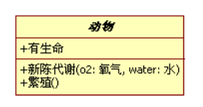
1.2 类与类之间的关系
1.2.1 继承关系： 空心三角形 + 实线
鸟也有生命这种属性，也有新陈代谢和繁殖的行为。
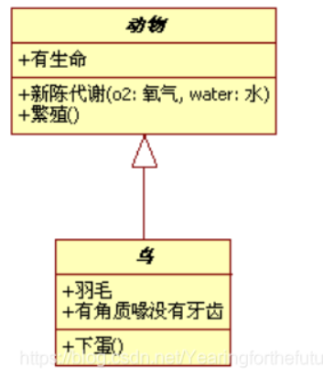
1.2.2 实现关系：空心三角形 + 虚线
大雁可以各种各样的飞翔方式。
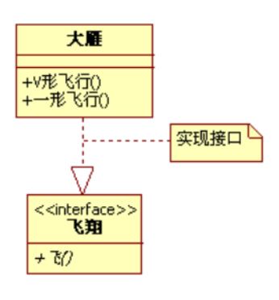

1.2.3 关联关系： 实线箭头
企鹅需要知道气候的变化，需要了解气候规律。
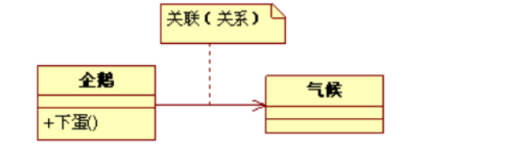

1.2.4 依赖关系： 虚线箭头
动物需要依赖氧气和水进行生存。

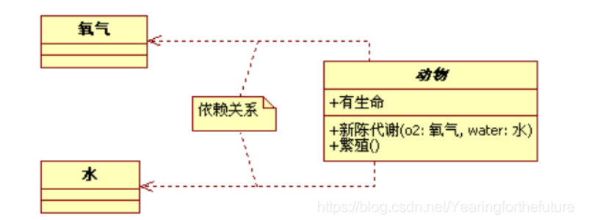
1.2.5 聚合关系（包含关系）： 空心的菱形 + 实线箭头
雁群众包含很多只大雁。
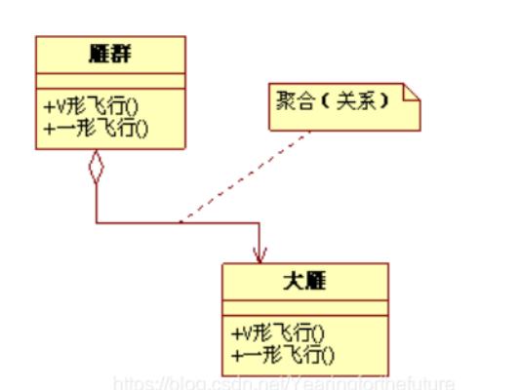

1.2.6 组合关系（强的拥有关系，体现了部分和整体的关系 ）： 实心的菱形 + 实线箭头
翅膀是鸟不可或缺的一部分。
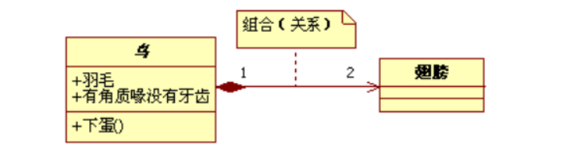

行为模型
——活动图、时序图、状态图等
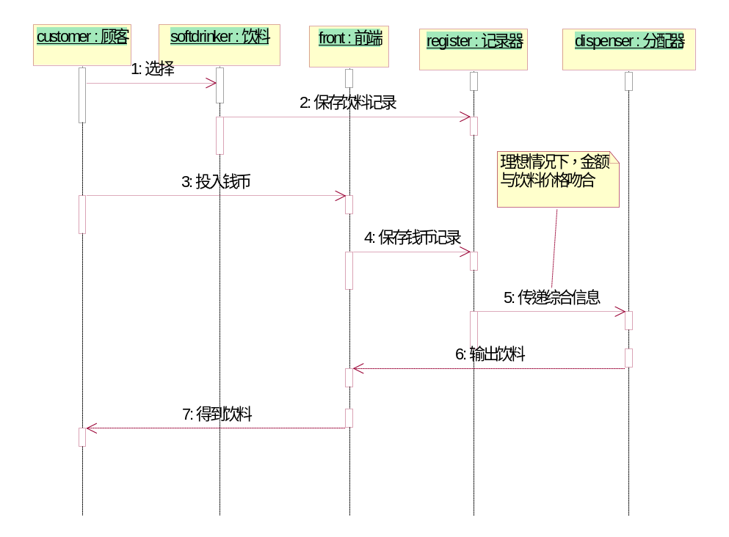
活动图（泳道图）
时序图（买饮料）

时序图

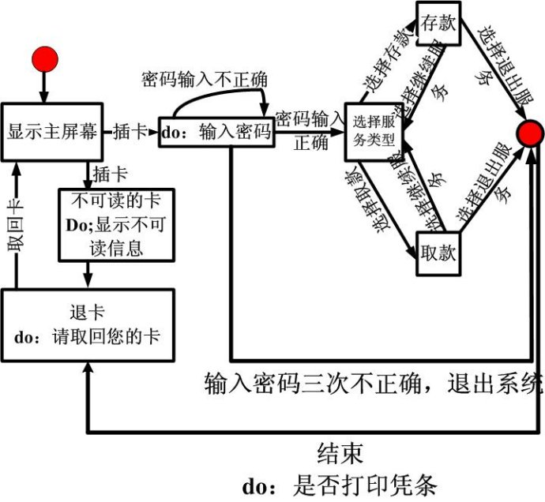
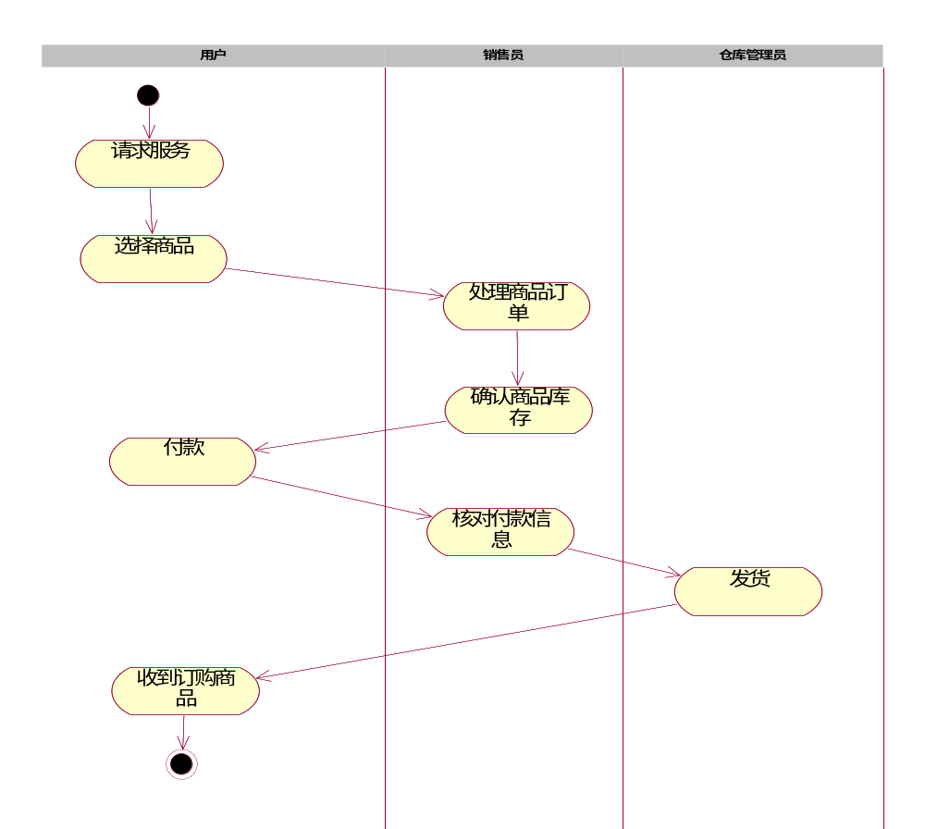
泳道图

状态图

第五章（不好意思，这个也是重点……）
软件设计的定义：
软件设计定义为软件系统或组件的架构、构件、接口和其他特性的定义过程及该过程的结果。
八个设计技术
抽象、体系结构、设计模式、模块化、信息隐藏、功能独立、细化、重构（哪八个，记下）
体系结构：结构模型、框架模型、动态模型、过程模型、功能模型
模块化：软件被划分为命名和功能相对独立的多个组件（通常称为模块），通过这些组件的集成来满足问题的需求
如何确定最小代价区间M（怎么求来着？）
信息隐藏原则——模块应该具有彼此相互隐藏的特性，保证模块内的信息不可以被不需要这些信息的其他模块访问
特点
抽象有助于定义构成软件的过程（或信息）实体。
信息隐藏原则定义和隐藏了模块内的过程细节和模块内的本地数据结构。
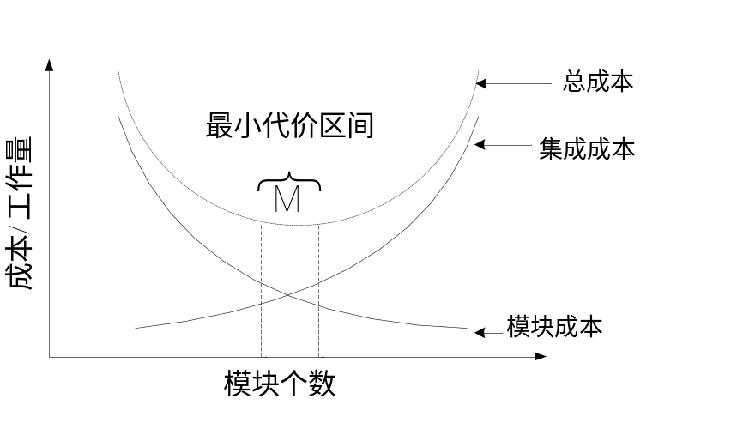
功能独立
每个模块只解决了需求中特定的子功能，并从程序结构的其他部分看该模块具有简单的接口
优点：易于开发——功能被划分，接口被简化
易于维护（和测试）——次生影响有限，错误传递减少，模块重用
定性衡量标准（内聚和耦合是什么总要知道吧。。。）
内聚性：模块的功能相对强度
耦合性：模块之间的相互依赖程度
模块独立性强 = 高内聚低耦合
面向过程的系统设计=数据设计+构架设计+接口设计+组件设计
变换型系统结构图（好难啊。。）
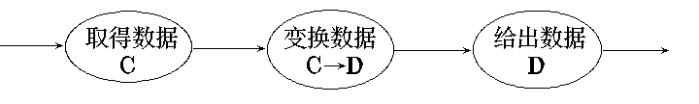

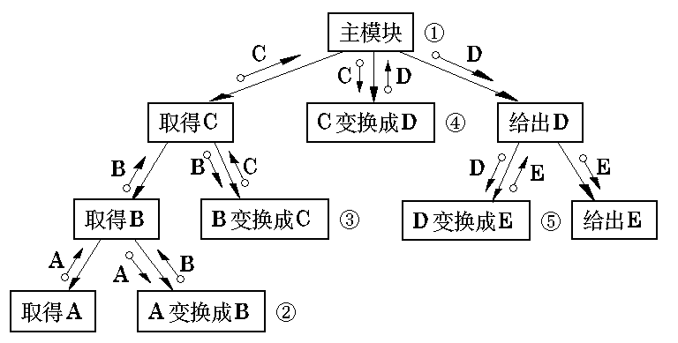
事务型系统结构图
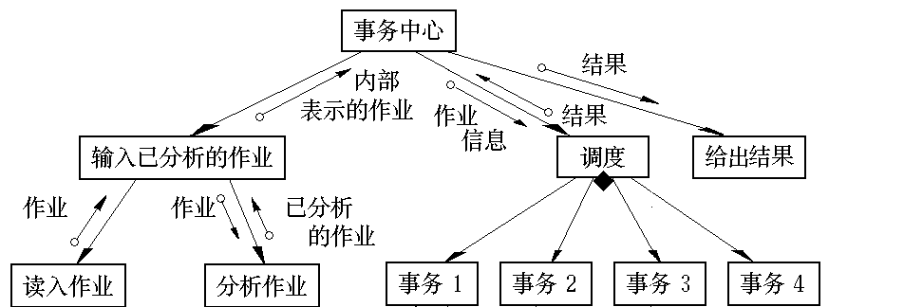
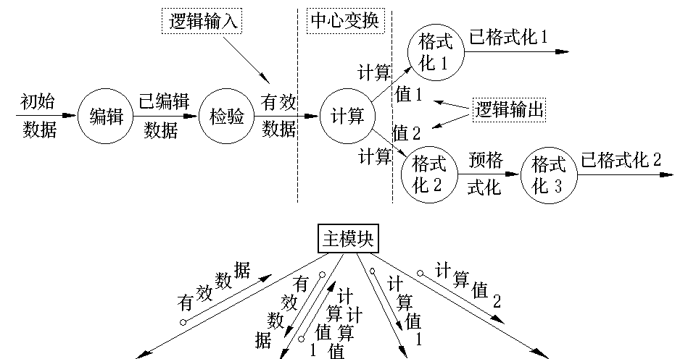
结构化组件设计
图形设计符号：流程图、盒图等
表格设计符号：决策表等
程序设计语言：PDL等

流程图（这个用的最多啦，程序必画。。）
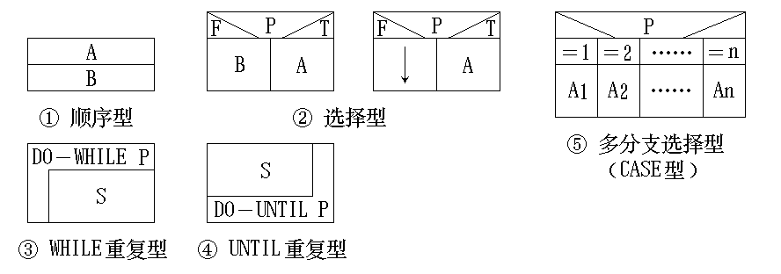
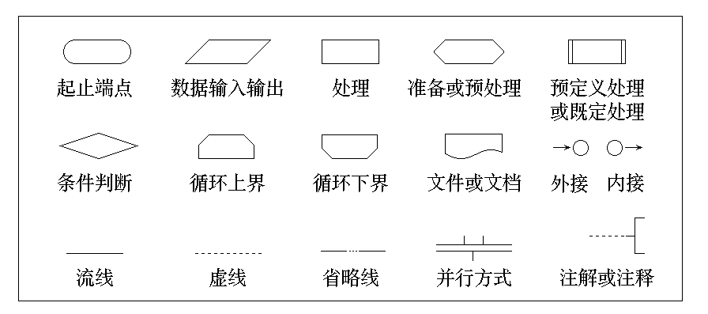
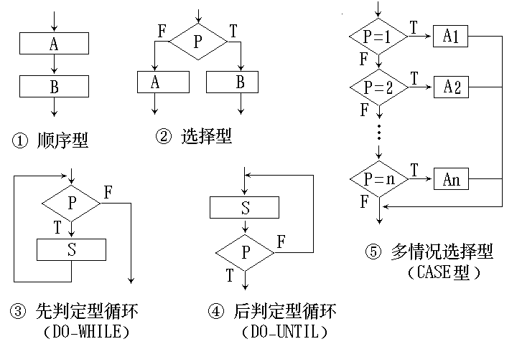
N-S图

感脚这个不会考啦
问题分析图(PAD)。。不会考啦。。

判定表（我觉得这个不会考啊，不想贴上去占空间了，你知道有它就行了）
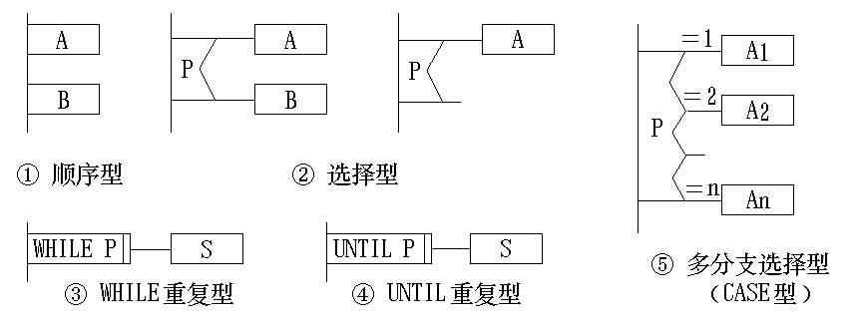
PDL 就是伪代码啦！

面向对象的系统设计
强内聚+弱耦合
类内聚——设计类的原则是一个类的属性和操作全部都是完成某个任务所必须的，其中不包括无用的属性和操作
在面向对象设计中，耦合主要指不同对象之间相互关联的程度。如果一个对象过多地依赖于其它对象来完成自己的工作，则不仅使该对象的可理解性下降，而且还会增加测试、修改的难度，同时降低了类的可重用性和可移植性。
交互耦合——如果对象之间的耦合是通过消息连接来实现的，则这种耦合就是交互耦合。在设计时应该尽量减少对象之间发送的消息数和消息中的参数个数，降低消息连接的复杂程度。
继承耦合——继承耦合是一般化类与特殊化类之间的一种关联形式，设计时应该适当使用这种耦合。在设计时要特别认真分析一般化类与特殊化类之间继承关系，如果抽象层次不合理，可能会造成对特殊化类的修改影响到一般化类，使得系统的稳定性降低。另外，在设计时特殊化类应该尽可能多地继承和使用一般化类的属性和服务，充分利用继承的优势。

构架设计——组件图，部署图

组件级设计——详细设计类，对类的操作等进行说明（细化活动图、时序图、状态图等）

第六章（啦啦啦~这一章我没听，觉得不重要的样子……）
程序设计：
1）基本要求
程序结构清晰且简单易懂，单个函数的行数一般不要超过100行
算法设计应该简单，代码要精简
尽量使用标准库函数（类方法）和公共函数（类方法）
最好在表达式中使用括号以避免二义性
2）可读性要求
注释：程序头，函数头说明；借口说明；子程序清单；模块位置；开发历史；主要变量；不要对每条语句注释，保持注释和代码完全一致
格式：程序格式清晰，利用缩进，统一为4个字节
程序本身：语句力求简单、清晰；尽量使用三种基本控制结构编写程序；少使用含有“否定”运算符的条件语句；避免空ELSE语句和IF THEN IF语句；避免过多循环嵌套和条件嵌套；数据结构利于程序简化；模块功能尽可能单一化。利用信息隐蔽确保每一个模块的独立性
数据说明：数据说明先后次序规范化
简单变量类型说明、数组说明、公用数据块说明、文件说明
整型量说明、实型量说明、字符量说明、逻辑量说明
3）正确性与容错性要求
4）可移植性要求
尽量使用语言的标准部分，避免使用第三方接口；对数据库操作尽量使用标准SQL数据类型和SQL语句，符合语言规范的标准接口类 JDBC
5）输入和输出要求
6）重用性要求
7）面向对象的程序设计风格

程序的效率是指程序的执行速度及程序所需占用的内存的存储空间。对效率无重要改善，不能牺牲程序的简单性、可读性和正确性。

第七章（这个很重要啦~特别是白盒）
质量保证——系统地监测和评估一个工程的各个方面，以最大限度地提高正在由生产过程中实现的质量的最低标准
软件质量保证SQA——一个监控的软件工程以确保软件质量的过程

软件测试策略
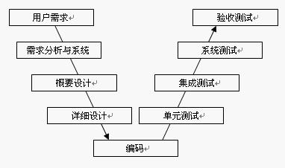
V模型
回归测试（缺陷再测试，功能改变的测试，新功能测试，完全回归测试）
回归测试——指有选择地重新测试系统或其组件，以验证对软件的修改没有导致不希望出现的影响，以及系统或组件仍然符合其指定的需求。

各阶段：
1单元测试=模块接口+局部数据结构+边界条件+独立路径+出错处理
2集成测试——自顶向下的集成方法、自底向上的集成方法、SMOKE方法
自顶向下（广度优先、深度优先）——这种组装方式将模块按系统程序结构，沿控制层次自顶向下进行集成。从属于主控模块的按深度优先方式（纵向）或者广度优先方式（横向）集成到结构中去。
优点——自顶向下的集成方式在测试过程中较早地验证了主要的控制和判断点。
选用按深度方向集成的方式，可以首先实现和验证一个完整的软件功能。
缺点——桩的开发量较大

自底向上——自底向上集成方法是从软件结构最底层的模块开始，按照接口依赖关系逐层向上集成以进行测试
优点——每个模块调用其他底层模块都已经测试，不需要桩模块
缺点——每个模块都必须编写驱动模块；缺陷的隔离和定位不如自顶向下。

Smoke——将已经转换为代码的软件构件集成为构造（build）。一个构造包括所有的数据文件、库、可复用的模块以及实现一个或多个产品功能所需的工程化构件。

3系统测试——功能性测试、性能测试、压力测试、恢复测试、安全测试，其他的系统测试还包括配置测试、兼容性测试、本地化测试、文档测试、易用性测试等

- 验收测试——以用户为主的测试。——α 测试和β 测试
α测试是由一个用户在开发环境下进行的测试。目的是评价软件产品的FLURPS（即功能、局域化、可使用性、可靠性、性能和支持）。尤其注重产品的界面和特色。
β测试是由软件的多个用户在实际使用环境下进行的测试。这些用户返回有关错误信息给开发者。β测试主要衡量产品的FLURPS。着重于产品的支持性，包括文档、客户培训和支持产品生产能力。

软件测试技术
软件缺陷：
软件未实现产品说明书要求的功能。
软件出现了产品说明书指明不能出现的错误。
软件实现了产品说明书未提到的功能。
软件未实现产品说明书虽未明确提及但应该实现的目标。
软件难以理解、不易使用、运行缓慢或者——从测试员的角度看——最终用户会认为不好。

验证（正确地构造了产品吗）+确认（构造了正确的产品吗）

软件测试的评估准则
覆盖率，故障插入，变异分值
覆盖率——给定一个测试需求集合TR 和一个测试集合T，覆盖率可以定义为T 满足的测试需求占TR 总数的比例。
故障插入——用于评价遗留在一个程序中的故障的数量和种类。
变异分值——程序进行两个或更多个变异，然后用同样的测试用例执行测试，可以评估这些测试用例探测程序变异间的差异的能力

软件测试的主要方法：黑盒测试+白盒测试+灰盒测试
黑盒测试——忽略系统或组件的内部机制，仅关注于那些响应所选择的输入及相应执行条件的输出的测试形式，也称功能性测试
白盒测试——考虑系统或组件的内部机制的测试形式（如分支测试、路径测试、语句测试等），也称结构性测试
逻辑覆盖——以程序内部的逻辑结构为基础的设计测试用例的技术。属白盒测试。（语句覆盖、条件覆盖、分支覆盖、条件组合覆盖）
（看看例题啦！！！一定会考的，很重要啦）
- 语句覆盖——设计若干个测试用例，运行被测程序，使得每一可执行语句至少执行一次。
2.分支覆盖——设计若干个测试用例，运行被测程序，使得程序中每个判断的取真分支和取假分支至少经历一次
3.条件覆盖——设计若干个测试用例，运行被测程序，使得程序中每个判断的每个条件的可能取值至少执行一次。
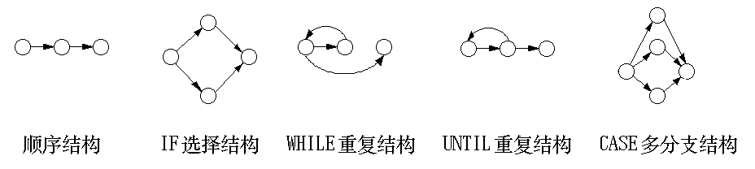
4.条件组合覆盖——设计足够的测试用例，运行被测程序，使得每个判断的所有可能的条件取值组合至少执行一次

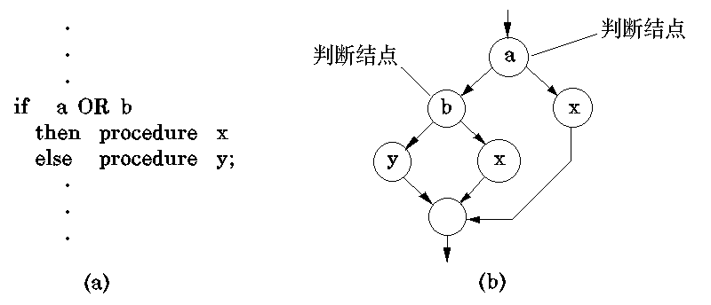
控制流图覆盖测试——将代码转变为控制流图（CFG），基于其进行测试的技术。它属白盒测试。
- 节点覆盖——即对于图G 中每个语法上可达的节点，测试用例所执行的测试路径的集合中至少存在一条测试路径访问该节点（节点覆盖和语句覆盖是等价的）
- 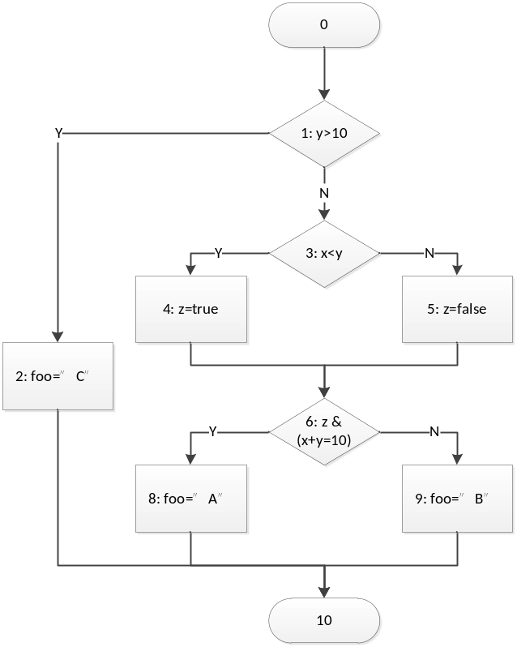边覆盖——即对于图G 中每一个可到达的长度小于等于1 的路径，测试用例所执行的测试路径的集合中至少存在一条测试路径游历该路径。
- 路径覆盖测试——设计足够的测试用例，覆盖程序中所有可能的路径。
- 基本路径测试方法——把覆盖的路径数压缩到一定限度内，程序中的循环体最多只执行一次。

黑盒测试——等价类划分、边界值分析、状态测试
等价类划分方法——所有可能的输入数据，即程序的输入域划分成若干部分，然后从每一部分中选取少数有代表性的数据做为测试用例
边界值分析法——选取正好等于，刚刚大于，或刚刚小于边界的值做为测试数据，而不是选取等价类中的典型值或任意值做为测试数据。
状态测试——建立状态转换图

例题！！！：阅读下面的程序，并按要求进行解答。
public String foo(int x, int y){
boolean z;
if(y>10)
return "C";
if(x<y)
z=true;
else
z=false;
if(z&&x+y==10)
return "A";
else
return "B";
}
（1）设计测试用例，达到分支覆盖标准。
（2）设计测试用例，达到条件组合覆盖标准。
（3）绘出代码对应的CFG 图。
（4）设计测试用例，达到节点覆盖标准。
（5）设计测试用例，进行基本路径测试。

答：
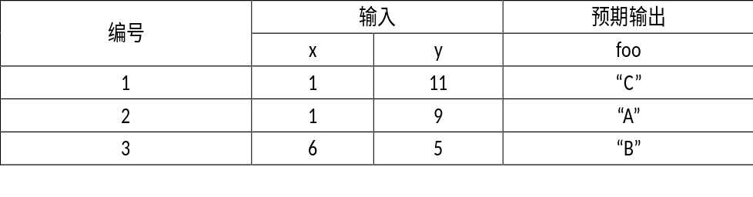
（1）分支覆盖就是设计若干个测试用例，运行被测程序，使得程序中每个判断的取真分支和取假分支至少经历一次
（2）
将所有条件编号：
对条件y>10取真记为T1，取假记为F1；
对条件x<y取真记为T2，取假记为F2；
对条件z取真记为T3，取假记为F3；
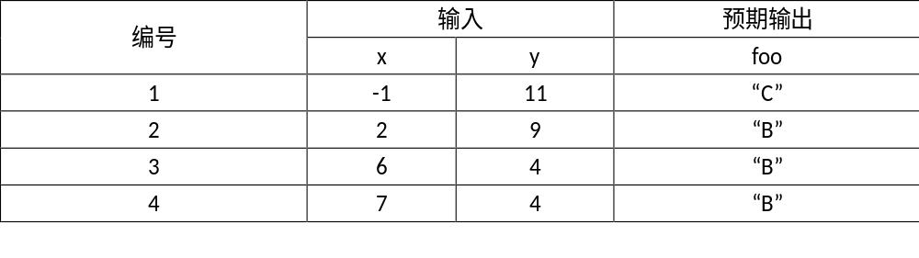
对条件x+y=10取真记为T4，取假记为F4。
第三个判断包含两个条件，所以可取四种组合：T1T2T3T4，F1T2T3F4，F1F2F3T4，F1F2F3F4
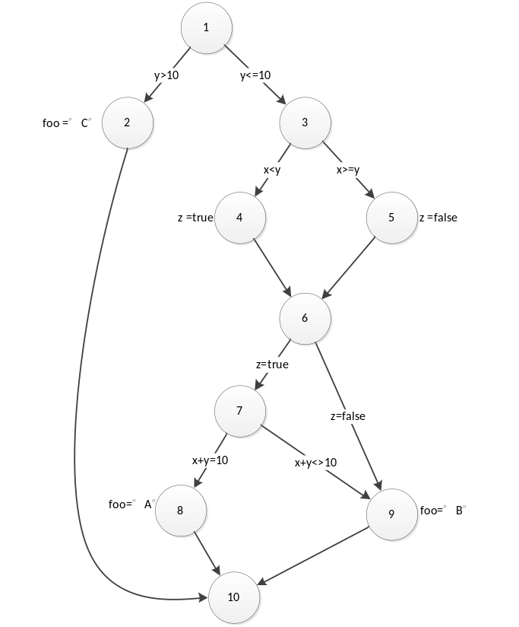（3）CFG图

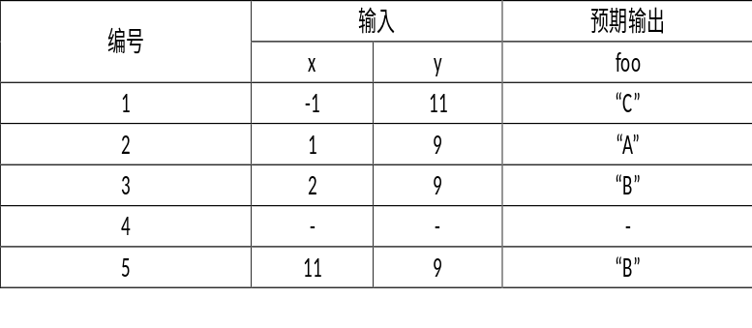
- 节点覆盖与语句覆盖等价，在该例中又与分支覆盖等价，故可用（1）中测试用例。

首先算环路复杂度V(G)=P+1=5；
然后确定线性独立路径的基本集合
基线路径L1(1-2-10)
L1回溯到1，得到L2(1-3-4-6-7-8-10)
L2回溯到7，得到L3(1-3-4-6-7-9-10)
L2回溯到6，得到L4(1-3-4-6-9-10)
L2回溯到3，得到L5(1-3-5-6-9-10)

第八章
软件维护——软件维护是指由于软件产品出现问题或需要改进而对代码及相关文档的修改，其目的是对现有软件产品进行修改的同时保持其完整性。

四种基本类型：纠错性维护+适应性维护+完善性维护+预防性维护（哪四种，背）
- 纠错性维护——为了识别和纠正软件错误、改正软件性能上的缺陷、排除实施中的误用，应当进行的诊断和改正错误的过程就叫做纠错性维护。
- 适应性维护——为使软件适应外部环境（新的硬、软件配置），数据环境等变化，而去修改软件的过程
- 完善性维护——在软件的使用过程中，用户往往会对软件提出新的功能与性能要求。为了满足这些要求，需要修改或再开发软件，以扩充软件功能、增强软件性能、改进加工效率、提高软件的可维护性。
- 预防性维护——采用先进的软件工程方法对需要维护的软件或软件中的某一部分（重新）进行设计、编制和测试。

完善性维护占全部维护活动的50%～66%，纠错性维护占17%～21%，适应性维护占18%～25%，其他维护活动只占4%左右（记住谁最多谁最少就OK了啦~）

软件可维护性的主要因素——可理解性、可测试性、可修改性、可移植性、可重用性

软件维护过程模型（IEEE维护模型图）——7个阶段
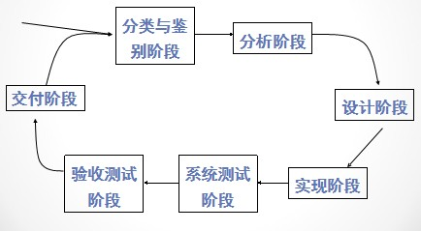

软件维护技术

程序理解的任务：以软件维护、升级和再工程为目的，在不同的抽象级别上建立基本软件的概念模型，包括从代码本身的模型到基本应用领域的模型，即建立从问题/应用域到程序设计/实现域的映射集
软件再工程：指对现有软件进行仔细审查和改造，对其进行重新构造，使之成为一个新的形式，同时包括随之产生的对新形式的实现。（库存目录分析+文档重构+逆向工程+代码重构+数据重构+正向工程）

软件逆向工程————分析目标系统，识别系统的构件及其交互关系，并且通过高层抽象或其他形式来展现目标系统的过程

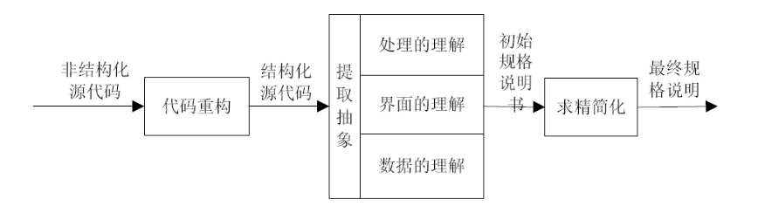
还有什么可以当考点的么。。我不知道了啦。。都是个人看法，没划准不要打我啦！！
再在网上找了点题，做一做找感觉吧（答案有的是错的样。。。。。）

